**《基础物理实验》实验报告**

实验名称 **磁场的测量实验** 指导教师 张晓萌

姓名 唐嘉良 学号 2020K8009907032 分班分组及座号 4 - 04 - 8号（例：1-04-5号）

实验日期2021 年 11 月 25 日 实验地点 教708 调课/补课 □是 成绩评定

# 磁场的测量实验

**第一部分 利用霍尔效应实验仪测量磁感应强度**

一、实验目的及要求

1. 霍尔效应原理及霍尔元件有关参数的含义和作用

2. 测绘霍尔元件的 VH—Is，VH—IM 曲线，了解霍尔电势差 VH 与霍尔元件工作电

流 Is、磁感应强度 B 及励磁电流 IM 之间的关系。

3.学习利用霍尔效应测量磁感应强度 B 及磁场分布

4.学习用“对称交换测量法”消除负效应产生的系统误差

二、仪器用具

主要实验仪器：DH4512D霍尔效应实验架和测试仪，函数发生器，特斯拉计，导线，数字多用表（包括提供励磁电流和霍尔电流的电源，电流表，电压表，霍尔元件）。根据2020年秋季的基础物理实验讲义，DH4512D的主要技术指标如下：

1. 电磁铁励磁电流：0～1.2，连续可调，调节精度1；

2. 霍尔元件的工作电流：0～11，连续可调，调节精度 0.01；

3. 励磁电流数字表：量程为 0-1.999

4. 霍尔电流数字表：量程为 0-10.00

5. 霍尔电压数字表：量程为 0-199.9

6. 霍尔元件材料和灵敏度：N 型砷化镓，灵敏度：＞10

7. 电磁铁气隙中心位置磁感应强度：＞0.15

8. 不等位电位差：＜1 （在工作电流1，磁感应强度 0.1时）

三、实验原理

1. 霍尔效应

若将通有电流的导体置于磁场之中，磁场（沿轴）垂直于电流（沿轴）的方向，如下图所示，则在导体中垂直于和的方向上出现一个横向电位差，这个现象称为霍尔效应。

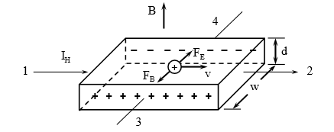

图1 霍尔效应示意图（正电荷、空穴型）

而霍尔电势差产生的原因则是：当电流通过霍尔元件（假设为型）时，空穴有一定的漂移速度，运动电荷因为受到来自的磁场的洛伦兹力（，为电子电荷）的作用而产生横向偏转。偏转的载流子将会在边界积累起来，产生一个横向电场，直到电场对载流子的作用与磁场作用的洛伦兹力相抵消为止，即

此时电荷在样品中流动时将不再偏转，霍尔电势差就是由这个电场建立而来的。

对于型样品而言，如果将其载流子浓度设为，宽度设为，厚度设为，通过的样品电流，则空穴的速度为，代入后得，

上式左右两边同时乘以w，可得：

其中，比例系数称为霍尔元件灵敏度，单位为。

本实验在该理论公式的基础上展开的，以验证这几者之间的关系，并用多种不同的方法求出霍尔元件灵敏度。 值得注意的是，虽然以上推导用到的霍尔电流为直流电流，但当霍尔电流为交流电流时，上式仍成立，但此时和应理解为有效值。

1. **消除霍尔元件副效应的影响**

在实际测量过程中，由于一些热磁副效应以及不等位电势差的影响，使得所测得的电压不只是。因而为了消除这些副效应，在操作时需要分别改变的方向与的方向，记下四组电势差数据并取取平均值：

其中，表示霍尔电流及磁场方向均正向情况下的电势差， 表示霍尔电流及磁场方向均负向情况下的电势差，以此公式来尽可能地“消除”霍尔元件的副效应的影响。（温差电动势的影响无法通过换向法消除，但其影响较小，本实验中忽略不计）

四．实验内容

1、测量霍尔电压 VH与工作电流 Is 的关系

将霍尔元件移至电磁铁中心，在 IM=0 的情况下，调零毫特计；调节 IM =300mA，调节 Is =0.5mA，按表中 IM，Is 正负情况切换“测试架”上的电子开关方向，分别测量霍 尔电压 VH 值（V1，V2，V3，V4）填入表中。以后 Is 每次递增 0.50mA，测量各 V1，V2，V3，V4值。绘出 Is—VH曲线，验证线性关系。

2、测量霍尔电压 VH与磁感应强度 B 的关系，磁感应强度 B 与励磁电流 IM的关系

1） 先将 IM、Is 调零，调节 Is 至 1.00mA。

2） 调节 IM=50、100、150……500mA(间隔为 50mA),分别测量霍尔电压 VH 值和磁感应强度 B 值，填入表中。

3） 根据表中所测得的数据，绘出 VH—B 曲线，并作曲线拟合，验证线性关系。

4） 根据表中所测得的数据，绘出 B—IM 曲线，并作曲线拟合，验证线性关系。

3、计算霍尔元件的霍尔灵敏度

霍尔电流保持，将特斯拉计的探头小心地伸入电磁铁间隙中心处，调节励磁电流从0到，每隔分别测出磁场B的大小和样品的霍尔电压。测量时探头上的霍尔片要与磁场方向垂直，这可以通过小角度旋转霍尔片找最大值来实现。每次消除副效应，用最小二乘法算出相应的，并求出的不确定度。

4、测量电磁铁磁场沿水平方向分布（选做）

1) 在 IM=0 的情况下，调零毫特计。

2) 调节 IM=400mA，调节移动尺的位置，每 2mm 记录毫特计读数值，填入表格。

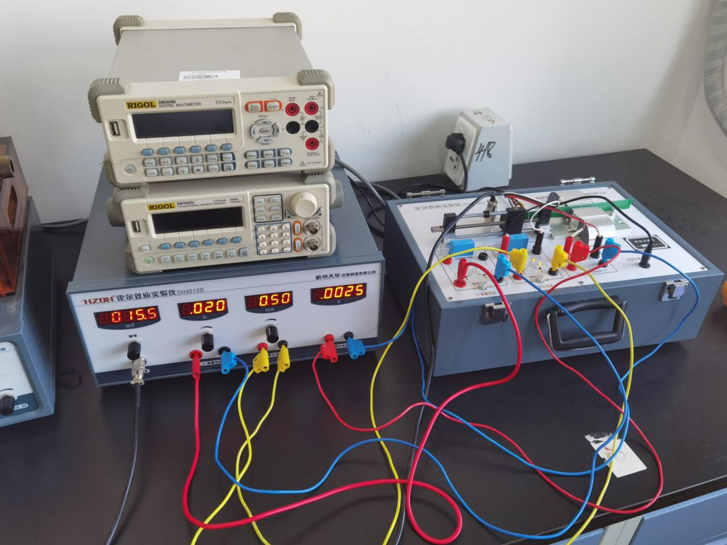

图2 实验仪器接线图

五．实验数据处理与总结

1. 测量霍尔电压与工作电流的关系

VH—IS IM =200mA

|  |  |  |  |  |  |
| --- | --- | --- | --- | --- | --- |
| Is(mA) | V1(mV) | V2(mV) | V3(mV) | V4(mV) | (mV) |
| +IM+Is | +IM -Is | -IM -Is | -IM +Is |
| 0 | 0 | 0 | 0 | 0 | 0 |
| 0.50 | 24.7 | -24.9 | 24.8 | -25.0 | 24.85 |
| 1.00 | 49.6 | -49.9 | 50.1 | -49.9 | 49.875 |
| 1.50 | 74.7 | -74.8 | 74.8 | -74.7 | 74.75 |
| 2.00 | 99.6 | -99.6 | 99.8 | -99.8 | 99.7 |
| 2.50 | 124.4 | -124.4 | 124.6 | -124.8 | 124.55 |
| 3.00 | 149.0 | -149.3 | 149.8 | -149.8 | 149.475 |

表1 霍尔电压与工作电流关系

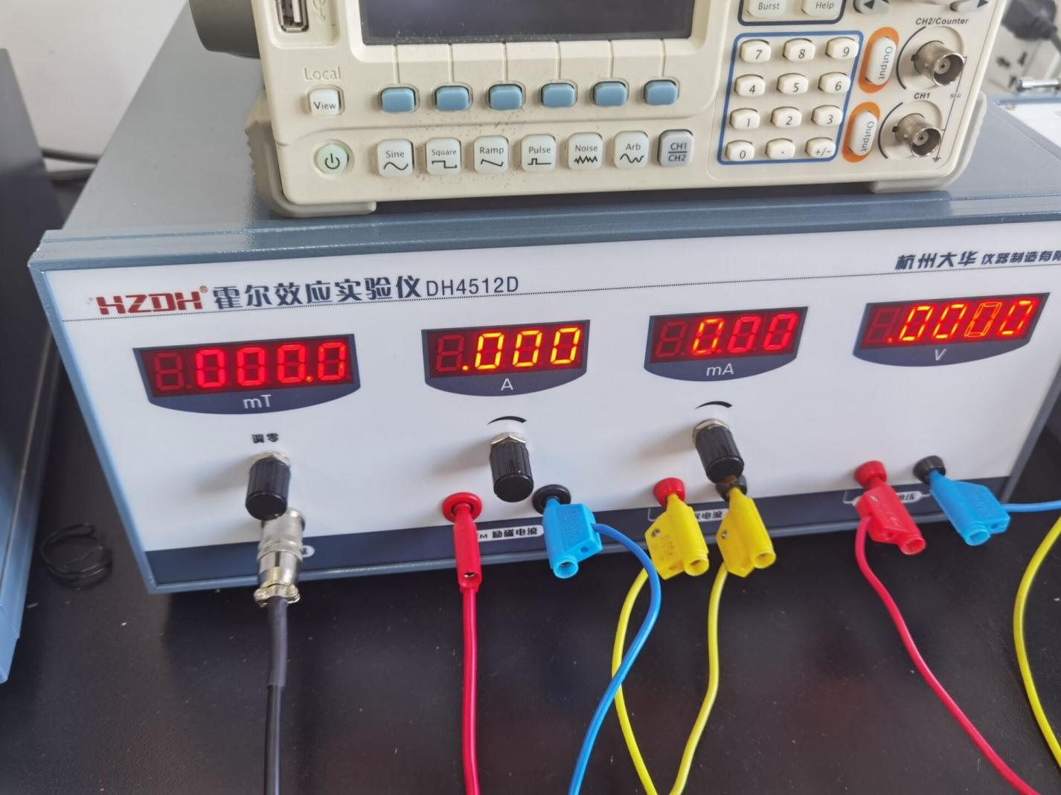

图3 调零示意图

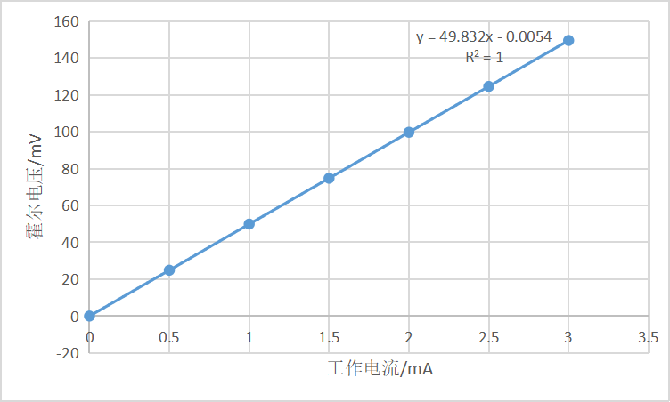

图4 关系图

**【实验数据分析】**

在上述图像中，横坐标代表的物理量是工作电流，纵坐标代表的物理量是霍尔电压，上面7个数据点完美拟合为一条直线（相关系数）。

实验结果完全符合预期，即在其他条件不变的情况下，这与推导出来的公式结果相符。

【**实验总结**】

可以看到，在经过误差修正之后，所得数据拟合结果完全符合预期，足以说明“对称交换测量法”的可靠性。不过另一方面我们也能够看到，不等位电势、伦斯脱效应等给实验数据带来的误差其实并不大（经过肉眼估算，不超过1%）。但为什么要修正，可能是霍尔元件在应用层面需要较高的精确性，于是便不得不考虑各种效应带来的误差。

1. 霍尔电压VH与励磁电流IM 数据记录

VH—IM IS =1.00mA

|  |  |  |  |  |  |
| --- | --- | --- | --- | --- | --- |
| IM(mA) | V1(mV) | V2(mV) | V3(mV) | V4(mV) | (mV) |
| +IM +Is | +IM -Is | -IM -Is | -IM +Is |
| 0 | 0 | 0 | 0 | -0.1 | 0.025 |
| 50 | 12.4 | -12.6 | 12.4 | -12.7 | 12.525 |
| 100 | 24.8 | -25.1 | 25.0 | -25.2 | 25.025 |
| 150 | 37.3 | -37.5 | 37.5 | -37.8 | 37.525 |
| 200 | 49.6 | -49.9 | 49.9 | -50.2 | 49.9 |
| 250 | 62.1 | -62.4 | 62.4 | -62.5 | 62.35 |
| 300 | 74.6 | -74.6 | 74.7 | -74.9 | 74.7 |

表2 霍尔电压VH与励磁电流IM数据

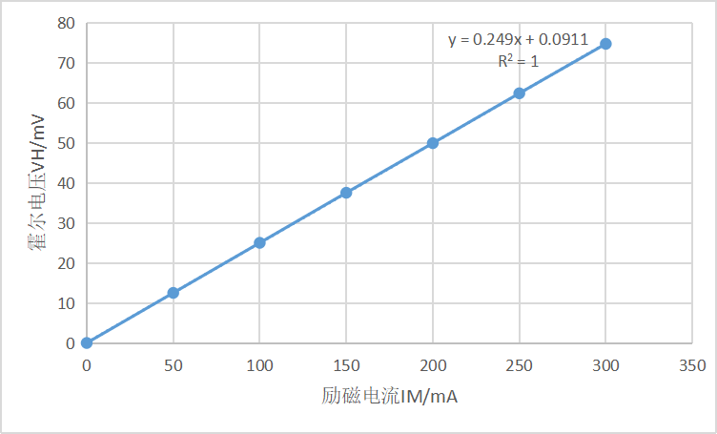

图5 关系图

**【实验数据分析】**

在上述图像中，横坐标代表的物理量是励磁电流，纵坐标代表的物理量是霍尔电压，与实验一的拟合情况一样，上面7个数据点完美拟合为一条直线（相关系数）。

实验结果仍然完全符合预期，即在其他条件不变的情况下，这与推导出来的公式相互印证。

不过，励磁电流为0时有一个数据点测得的V4竟不为0，属于异常点，虽然偏离非常小。猜测可能是实验过程中调零或者调节旋钮不够细心导致，如果在调零时一观察到归零就停止调零，那么实际可能并不为0，而是存在着小于仪器精度的偏差，配合第四次对称交换时产生的固有误差，恰好显现了-0.1这一数据。

根据实验数据，易得=0.249。

【**实验总结**】

可以看到，在经过误差修正之后，所得数据拟合结果完全符合预期，足以说明“对称交换测量法”的可靠性。另一方面，由于调节旋钮的不够仔细，我们也产生了一个异常数据点。尽管这一异常数据对最终的拟合情况几乎没有任何影响，但是仍然值得我们警惕。在类似的操作中，我们应当根据仪器精度和待观测数据变化特点决定是否需要考虑仪器精度无法看到的微变并二次调零。

1. 交磁感应强度B与励磁电流IM数据记录

B—IM IS =1.00mA

|  |  |  |  |  |  |
| --- | --- | --- | --- | --- | --- |
| IM(mA) | B1(mT) | B2(mT) | B3(mT) | B4(mT) | (mT) |
| +IM +Is | +IM -Is | -IM -Is | -IM +Is |
| 0 | 0 | 0.8 | 0.8 | -0.1 | 0.425 |
| 50 | 37.3 | 37.9 | -36.2 | -37.0 | 37.1 |
| 100 | 73.5 | 74.3 | -72.8 | -73.6 | 73.55 |
| 150 | 110.2 | 110.7 | -109.5 | -110.4 | 110.2 |
| 200 | 146.2 | 146.9 | -145.9 | -146.7 | 146.425 |
| 250 | 182.5 | 183.5 | -182.3 | -182.7 | 182.75 |
| 300 | 219.3 | 219.3 | -218.5 | -219.1 | 219.05 |

表3 交流霍尔电压B与励磁电流IM测量数据

由表3，可作出拟合曲线：

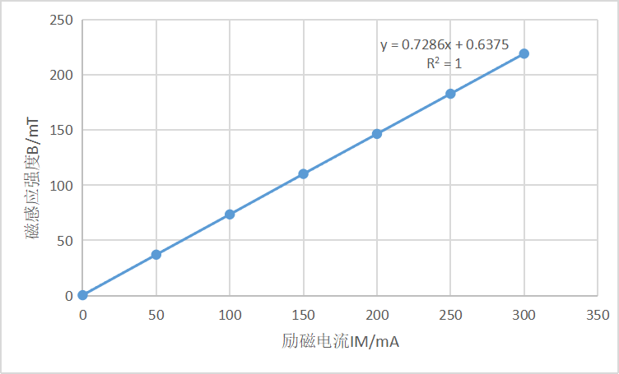

图6 关系图

**【实验数据分析】**

在上述图像中，横坐标代表的物理量是励磁电流，纵坐标代表的物理量是霍尔电压，与实验一的拟合情况一样，上面7个数据点完美拟合为一条直线（相关系数）。

实验结果仍然完全符合预期，即在其他条件不变的情况下，这与推导出来的公式相互印证。

此时，励磁电流为0时有整整三个数据点测得的V4竟不为0，属于异常点，而且偏离比上一个实验的偏离要大得多。猜测可能是仪器本身误差。

根据实验数据，易得=0.7286。根据上一个实验中的结论=0.249，可以得到霍尔元件的霍尔灵敏度为:

1. 电磁铁磁场沿水平方向分布数据记录

IM=200mA IS=1.00mA

|  |  |  |  |  |  |  |  |  |
| --- | --- | --- | --- | --- | --- | --- | --- | --- |
| X/ｍｍ | 44 | 42 | 40 | 38 | 36 | 34 | 32 | 30 |
| B/mT | —— | 37.0 | 70.3 | 131.5 | 146.5 | 147.3 | 147.3 | 147.3 |
| X/ｍｍ | 28 | 26 | 24 | 22 | 20 | 18 | 16 | 14 |
| B/mT | 147.3 | 147.3 | 147.2 | 147.2 | 147.2 | 147.2 | 147.2 | 147.1 |

表4 电磁铁磁场沿水平方向数据

**【实验数据分析】**

通过实验数据可以看出，磁感应强度在一段区间内保持数值上的稳定，这与理论符合得非常完美。其中的数据点因仪器本身调节范围有限的问题而无法测量。

1. AC模式霍尔效应测量磁场

|  |  |  |  |  |
| --- | --- | --- | --- | --- |
| IM/mA | 50 | 100 | 150 | 200 |
| B/mT | 38.1 | 73.9 | 110.0 | 146.7 |
| VH-AC/mV | 12.805 | 25.320 | 37.815 | 50.237 |

表5 AC模式霍尔效应测量磁场数据

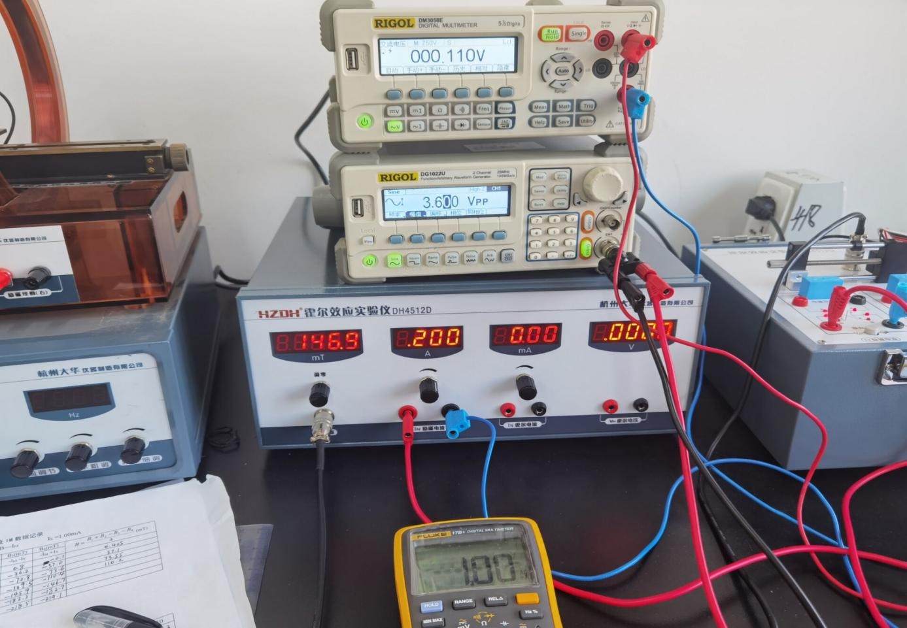

图7 AC模式霍尔效应测量磁场实验照片

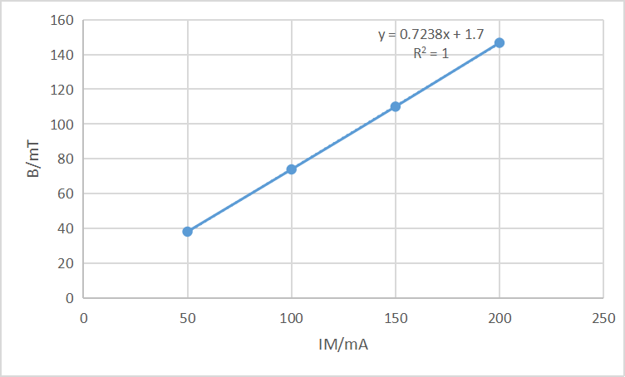

图8 AC模式下关系图

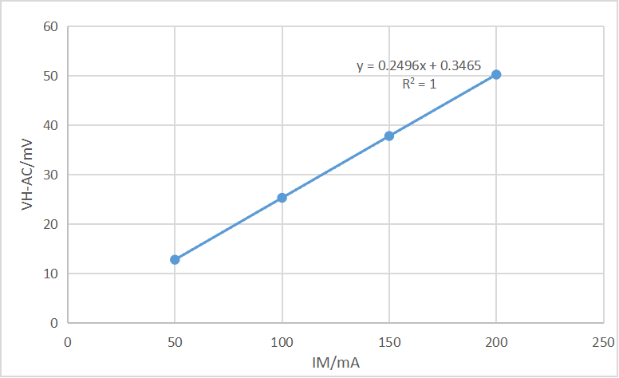

图9 AC模式下关系图

另一方面，我们与先前实验测得的数据进行比较，作图如下：

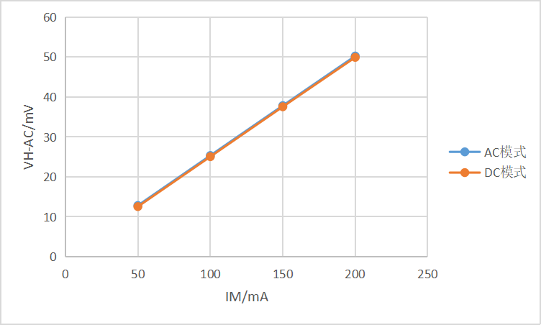

图10 AC模式与DC模式下数据比较

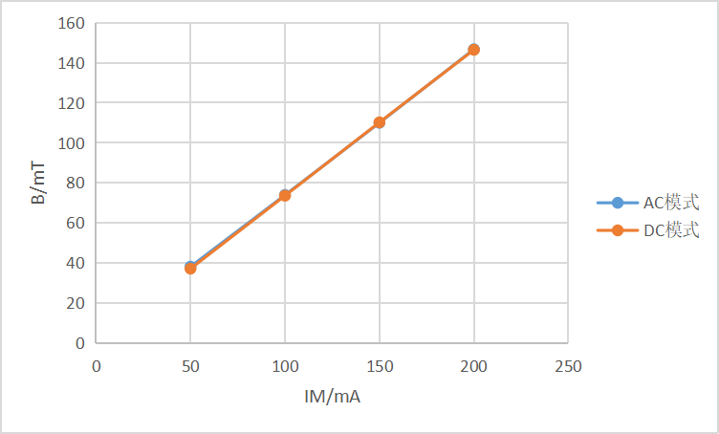

图11 AC模式与DC模式下数据比较

**【实验数据分析】**

根据拟合结果，AC模式霍尔效应测量磁场以及依旧达到了完美的线性关系（R2 = 1）。与此同时，两种模式测得数据点几乎完全重合，达到了相互印证的作用，可见数据准确性。

【**实验总结**】

本实验不仅说明DC模式和AC模式这两种方法对测量磁场而言均具备可行性，还说明DC与AC模式在数据的数值上相差无几，这两种方法近乎等价。但是在采用AC模式测量数据的时候，实验仪器接线较为复杂，在接线方面我花费了更多的时间。

而且，AC模式用到了万用表、函数发生器等一系列仪器，在本实验这种非集成条件下产生的绝对误差可能会较大。尽管本实验并没有观察到任何显著的误差，我们仍不能排除这一潜在的误差来源。

另一方面，AC模式的注意点将会更多，例如将万用表测量模式调节至交流、函数发生器选择交流发生函数等等，这就导致实验困难程度上升，失败率增加。同时，因为使用仪器较多，我们无法在任何一台仪器故障的时候正常使用AC模式测量。根据奥卡姆剃刀原理：如无必要，勿增实体！正常实验主要不会采用AC模式，而AC模式在此也仅仅起到相互印证的作用。

六．思考题

**1. 分析本实验主要误差来源，计算磁场的合成不确定度（分别取, ）**

本实验的误差主要来源于系统误差与随机误差：

（1）系统误差：霍尔元件工作时产生的的四大副效应，虽然通过换向法可以消去其中大部分的热磁效应与不等位电势差的影响，但是温差电动势的影响无法被这样消除，系统误差依然存在。

（2）随机误差：本实验中的霍尔电压表与特斯拉计都存在示数跳动问题，这些随机误差只能通过合适的数据处理方法（如取平均值/取最值）来减小，无法完全消除。

磁场的不确定度为

计算得(计算过程略)：

1. **以简图示意，用霍尔效应法判断霍尔片上磁场方向**。

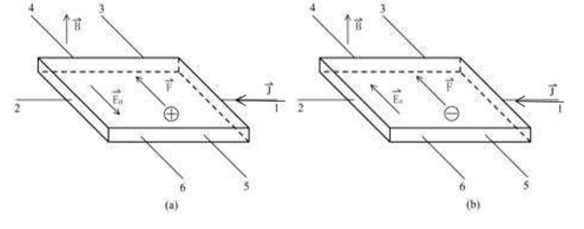

图12 (a)对应P型半导体，(b)图对应N型半导体

关系图

P型半导体中，磁场B与成右手螺旋关系。

N型半导体中，磁场B与成左手螺旋关系。

区别在于两种半导体的载流子不同，P型半导体载流子是空穴，而N型半导体载流子是电子。另外，对霍尔片上磁场方向的判断，由洛伦兹力对运动带电粒子的作用规律与载流子情况的共同决定。

**3. 如何测量交变磁场，写出主要步骤。**

依据霍尔效应原理：（更一般地，是），我们采用恒流源给霍尔器件供电，正比于磁感应强度。

1. 令恒流源通过霍尔元件，并将霍尔器件垂直放置在磁场中;

2. 霍尔器件输出与交变磁场同频率，大小正比于交变磁场磁感应强度的的电压信号;

3. 放大器放大电压信号，送至AD高速采样并运算，得交变磁场幅值和频率。

七．感悟与思考

**第二部分 亥姆霍兹线圈与电磁感应法测磁场**

一、实验目的

1. 掌握载流圆线圈的磁感应强度分布

2. 掌握亥姆霍兹线圈的磁感应强度分布

二、仪器用具

**亥姆霍兹线圈磁场实验仪由两个部分组成，亥姆霍兹线圈架部分和磁场测量仪。**

**亥姆霍兹线圈架的主要技术指标如下：**

1）2个励磁线圈：线圈有效半径 105mm，单个线圈匝数 400 匝，二线圈中心间距

2）105mm 移动装置：轴向可移动距离250mm，径向可移动距离70mm，距离分辨1mm

**DH4501亥姆霍兹磁场测量仪的主要技术指标如下：**

1）频率范围：，频率分辨率：，测量误差：

2）正弦波：输出电压幅度：最大，输出电流幅度：最大

3）数显毫伏表电压测量范围：，测量误差：

4）电源：

三、实验原理

1. 载流圆线圈的磁场

若将通有电流的导体置于磁场之中，磁场（沿轴）垂直于电流（沿轴）的方向，如下图所示，则在导体中垂直于和的方向上出现一个横向电位差，这个现象称为霍尔效应。

一半径为，通以电流的圆线圈，轴线上磁场的公式为:

其中为圆线圈的匝数，为轴上某一点到圆心的距离。。轴线上磁线的分布如下所示：

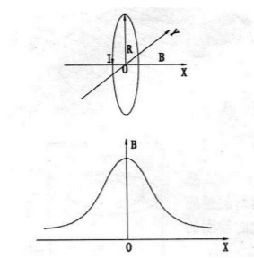

图13 载流圆线圈磁场在轴向上的分布

1. **亥姆霍兹线圈的磁场**

亥姆霍兹线圈为两个彼此平行且共轴的相同线圈，它们之间的线圈距离等于线圈半径，且线圈上通了相同方向的电流。其特点是能在其公共轴线中点附近产生一段强度不变的均匀磁场区。

设为亥姆霍兹线圈中轴线上某点离中心点处的距离，则亥姆霍兹线圈轴线上任一点的磁感应强度为：

其中，，在亥姆霍兹线圈轴线上中心处（）磁感应强度为：

1. **探测线圈产生感应电动势与角度变化关系**

可求得线圈产生的感应电动势为

为探测线圈法线与磁场的夹角。

产生的感应电动势的幅值与其法线和磁场夹角的关系可表示即为：

当不变时，与成正比，如果取，则有。

1. **探测器原理**

实验中由于磁场的不均匀性，探测线圈又不可能做得很小，否则会影响测量灵敏度。一般设计的线圈长度和外径*D*有的关系，线圈内径和外径有的关系。经过理论计算，这样的线圈测得的平均磁感强度可以近似看成是线圈中心点的磁感应强度。各相关物理量间满足下列关系：

已知和，便可以根据上式由和求得磁感应强度的测量值。

四．实验内容

1. **测量圆电流线圈轴线上磁感应强度的分布**

调节频率调节电位器，使频率表读数为120Hz，调节磁场实验仪的电流调节电位器，使励磁电流有效值为。以左侧圆电流线圈中心为坐标原点（右侧亦可，只需接上对应的接口），每隔测一个值，测量过程中注意保持励磁电流值不变，并保证探测线圈法线方向与圆电流线圈轴线 D 的夹角为 。

由于和都是最大值，但在实验中往往不相等，所以将两个数据都测出对比一下，若正反方向测量误差不大于，则只做一个方向数据即可。否则取平均值。

1. **测量亥姆霍兹线圈轴线上磁感应强度的分布**

（1）在励磁电流为零的情况下将磁感应强度清零；

（2）把磁场实验仪的两个线圈串联起来，接到磁场测试仪的励磁电流两端；

（3）调节频率电位器，使频率表读数为，调节磁场测量仪的电流调节电位器，使励磁电流有效值为；

（4）保持励磁电流值不变，以亥姆霍兹线圈中心为坐标原点，每隔测一个的值。

1. **测量亥姆霍兹线圈沿径向的磁感应强度分布**

固定探测线圈法线方向和圆电流线圈轴线 D 的夹角为，转动探测线圈径向移动手轮，每移动测量一个数据，按正、负方向测到边缘（），记录数据并作出磁场分布曲线。

1. **验证公式**

当不变时，与成正比。按照实验要求，把探测线圈沿轴线固定在某一位置上，让探测线圈法线方向与亥姆霍兹线圈轴线的夹角从开始，逐步旋转到，。每改变测一组数据。

1. **励磁电流频率大小对磁场强度的影响**

把探测线圈固定在亥姆霍兹线圈中心点，其法线方向与圆电流线圈轴线D的夹角为，并保持不变。调节磁场测试仪输出电流频率，在范围内，每次频率改变10Hz，同时每次改变频率时，保证电流大小不变。逐次测量感应电动势的数值并记录。

五．实验数据处理与分析

1. 圆电流线圈轴线上磁场分布测量

|  |  |  |  |  |  |  |
| --- | --- | --- | --- | --- | --- | --- |
| 轴向距离 | -25 | -20 | -15 | -10 | -5 | 0 |
|  | 5.37 | 5.53 | 5.68 | 5.80 | 5.89 | 5.95 |
| 测量值 | 0.130 | 0.134 | 0.138 | 0.141 | 0.143 | 0.145 |
| 计算值 | 0.132 | 0.136 | 0.139 | 0.141 | 0.143 | 0.143 |
| 轴向距离 | 5 | 10 | 15 | 20 | 25 | ---- |
|  | 5.90 | 5.83 | 5.76 | 5.65 | 5.50 | ---- |
| 测量值 | 0.143 | 0.142 | 0.140 | 0.137 | 0.134 | ---- |
| 计算值 | 0.143 | 0.141 | 0.139 | 0.136 | 0.132 | ---- |
| ，径向X=0 | | | | | | |

表6 圆电流圈轴线上磁场分布测量数据

由表6中数据可以做出图14：

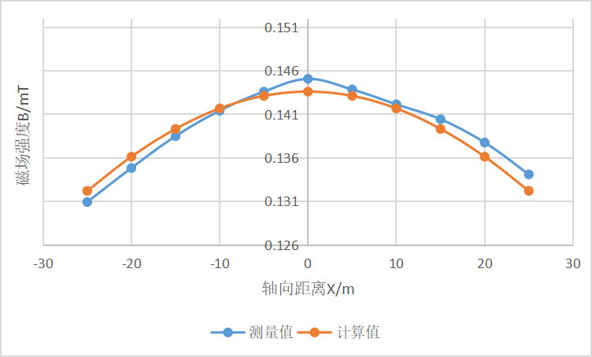

图14载流圆线圈轴线上磁场测量值和计算值分布图

**（注：在实际测量过程中，轴向距离为0处对应标尺位置为-50cm左右。）**

【**实验数据分析**】

两条曲线均为中心突出，两侧下凹的曲线，大致都关于对称。这符合圆电流线圈的理论磁场分布式：。

尽管测量点与理论点在曲线拟合趋势、数值上都很接近，但测量值与计算值之间仍存在一定误差，且测量值的曲线在-25--10cm区间内比计算值曲线要低，而过了-10cm后则反之。这有可能是在测量时没有完全看准刻度、导致与理想测量点与实际测量点错位了1cm左右导致的。事实上，这是该实验仪器本身的不足。在一侧的时候凭借肉眼并不方便读出正确刻度，总是会有遮挡物使得视线不得不偏移。

总的来说，测量值与计算值之间的相对误差，可以较为粗糙地认为磁场的计算值与理论值大致相符。另外，无论是磁场的测量值还是计算值，都符合在处取极值、函数值随着的增大而递减、偶函数这几大特征。

1. **亥姆霍兹线圈轴线上磁场分布测量数据记录**

|  |  |  |  |  |  |  |
| --- | --- | --- | --- | --- | --- | --- |
| 轴向距离 | -25 | -20 | -15 | -10 | -5 | 0 |
|  | 8.50 | 8.52 | 8.53 | 8.54 | 8.54 | 8.54 |
| 测量值 | 0.2073 | 0.2077 | 0.2080 | 0.2082 | 0.2082 | 0.2082 |
| 轴向距离 | 5 | 10 | 15 | 20 | 25 | ---- |
|  | 8.54 | 8.53 | 8.53 | 8.53 | 8.52 | ---- |
| 测量值 | 0.2082 | 0.2080 | 0.2080 | 0.2080 | 0.2077 | ---- |
|  | | | | | | |

表7 亥姆霍兹线圈轴线上磁场测量数据

由表7可以绘制出图15：

图15 亥姆霍兹线圈轴线上磁场强度分布

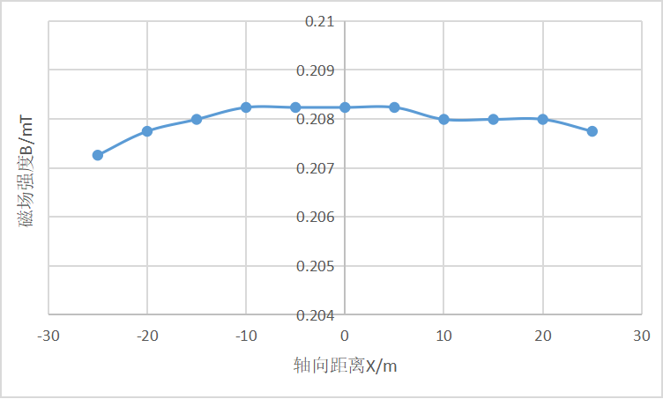

**（注：在实际测量过程中，轴向距离为0处对应标尺位置为0cm左右。）**

【**实验数据分析**】

曲线大致呈中间平稳、两侧下降的曲线。从理论公式

来看，在即两线圈中心的位置，应该有一个区间使得对应的磁感应强度值恒定不变。而在实际测量的过程中，区间内值均没有明显变化。此外，在外的区间，B会随的增大而减小。这也与公式相符。

1. **亥姆霍兹线圈径向上磁场的分布**

|  |  |  |  |  |  |  |
| --- | --- | --- | --- | --- | --- | --- |
| 径向距离 | -25 | -20 | -15 | -10 | -5 | 0 |
|  | 8.53 | 8.54 | 8.53 | 8.54 | 8.54 | 8.54 |
| 测量值 | 0.2019 | 0.2024 | 0.2024 | 0.2024 | 0.2024 | 0.2024 |
| 径向距离 | 5 | 10 | 15 | 20 | 25 | -- |
|  | 8.54 | 8.53 | 8.53 | 8.53 | 8.52 | -- |
| 测量值 | 0.2024 | 0.2021 | 0.2019 | 0.2014 |  | -- |
| , 轴向X=0, θ=0° | | | | | | |

表8 亥姆霍兹线圈径向上磁场强度分布

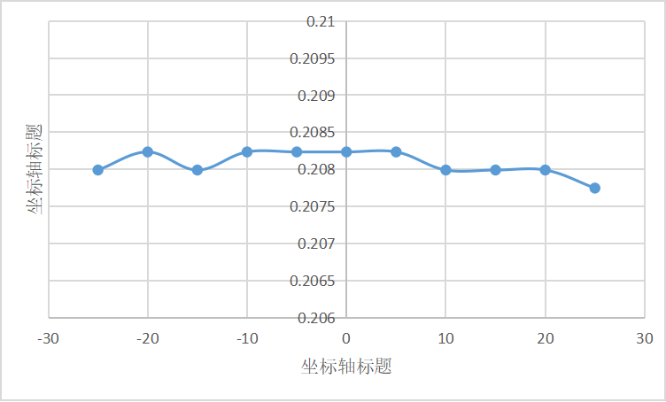

图16 亥姆霍兹线圈径向上磁场强度分布

【**实验数据分析**】

曲线在区间上变化非常平缓，当继续增大时，有缓慢减小的趋势。

本实验理论图像应该是偶函数，左右两侧相同的位置的磁场强度测量值的相对误差较小（小于0.3%）。

然而拟合的曲线有波动的原因，理应是在测量范围内B的变化范围本身就很小，导致本来较小的相对误差的影响看起来被放大了。

1. **验证公式**

|  |  |  |  |  |  |  |  |  |  |  |
| --- | --- | --- | --- | --- | --- | --- | --- | --- | --- | --- |
| 探测线圈转角（度） | 0 | 10 | 20 | 30 | 40 | 50 | 60 | 70 | 80 | 90 |
|  | 8.54 | 8.38 | 7.98 | 7.36 | 6.60 | 5.57 | 4.20 | 3.06 | 1.64 | 0.12 |
| 计算值： | 8.54 | 8.40 | 8.02 | 7.39 | 6.55 | 5.49 | 4.27 | 2.92 | 1.48 | 0.00 |
| 探测线圈转角（度） | 100 | 110 | 120 | 130 | 140 | 150 | 160 | 170 | 180 | 190 |
|  | 1.34 | 2.80 | 4.15 | 5.55 | 6.51 | 7.41 | 8.12 | 8.47 | 8.58 | 8.39 |
| 计算值： | -1.48 | -2.92 | -4.27 | -5.49 | -6.54 | -7.40 | -8.02 | -8.40 | -8.54 | -8.40 |
| 探测线圈转角（度） | 200 | 210 | 220 | 230 | 240 | 250 | 260 | 270 | 280 | 290 |
|  | 8.01 | 7.34 | 6.30 | 5.11 | 3.84 | 2.52 | 0.96 | 0.39 | 2.17 | 3.43 |
| 计算值： | -8.02 | -7.40 | -6.54 | -5.49 | -4.27 | -2.92 | -1.48 | 0.00 | 1.48 | 2.92 |
| 探测线圈转角（度） | 300 | 310 | 320 | 330 | 340 | 350 | 360 |  |  |  |
|  | 4.75 | 5.89 | 6.88 | 7.58 | 8.07 | 8.44 | 8.53 |  |  |  |
| 计算值： | 4.27 | 5.49 | 6.55 | 7.39 | 8.02 | 8.40 | 8.54 |  |  |  |
|  | | | | | | | | | | |

表9 转角和电压数据记录

拟合、对比，得图17：

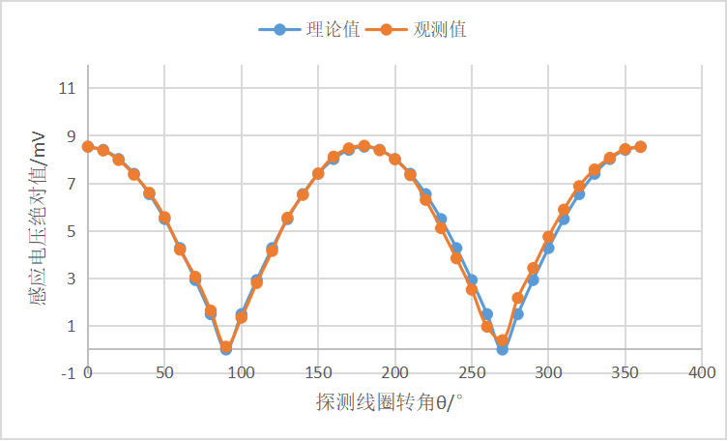

图17 感应电压观测值与理论值对比图

**（注：在拟合数据时，为了更加清晰地对比两条曲线，我们对计算值进行了取绝对值操作。）**

【**实验数据分析**】

根据拟合曲线显示，该图像在时，电压服从余弦函数变化趋势；当和时，电压取到极值（电压计算值为标准的带系数的余弦图像，而电压测量值的图像在数值以及趋势上与前一曲线几乎重合。）因为电压测量值与电压计算值之间的相对误差较小，尽管在图像后半段两条曲线略微有所偏离，而且在270°时测量值与0的偏差略大，但这很大程度上来源于仪器的晃动、读数的差异等，因此我们完全可以认为公式得到验证。

1. **励磁电流频率大小对磁场强度的影响**

|  |  |  |  |  |  |  |
| --- | --- | --- | --- | --- | --- | --- |
| 励磁电流频率 | 20 | 30 | 40 | 50 | 60 | 70 |
|  | 1.41 | 2.14 | 2.85 | 3.56 | 4.32 | 4.98 |
| 测量值 | 0.2063 | 0.2087 | 0.2084 | 0.2083 | 0.2106 | 0.2081 |
| 励磁电流频率 | 80 | 90 | 100 | 110 | 120 |  |
|  | 5.67 | 6.40 | 7.12 | 7.82 | 8.56 |  |
| 测量值 | 0.2073 | 0.2081 | 0.2083 | 0.2080 | 0.2087 |  |
|  | | | | | | |

表10 励磁电流频率和磁场强度数据记录

由表10,可以绘出图18：

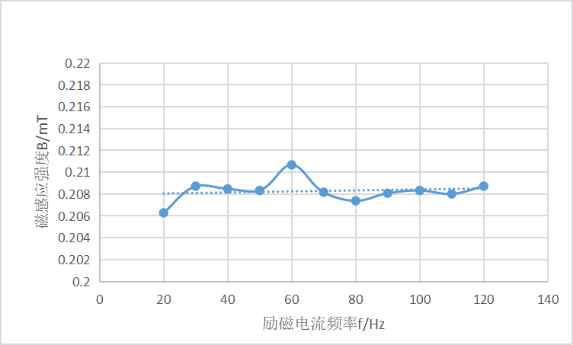

图18 励磁电流频率和磁场强度关系图

【**实验数据分析**】

可以看到，励磁电流频率变化时，磁感应强度基本保持恒定。因此，我们至少可以归纳出一个事实：磁感应强度与电流频率之间没有直接的关系，磁感应强度几乎不会随励磁电流的改变而改变。

进一步地，考虑误差数量级非常小，已经达到微特斯拉量级，这完全处于误差允许范围之内。因此我们有足够的理由相信这个断言：亥姆霍兹线圈内的恒强磁场强度不随励磁电流变化而变化。

六．思考题

**1. 单线圈轴线上磁场的分布规律如何？亥姆霍兹线圈是怎样组成的？其基本条件有哪些？它的磁场分布特点怎样？**

单线圈轴线上的磁场，以轴线为中心的对称偶分布，且沿着径向向外逐渐衰减；

另外，距离轴线足够远（无穷远）时可以认为磁感应强度为0，而轴线上磁场最强。

亥姆霍兹线圈构成方式：两个相同线圈平行共轴放置，当线圈距离和线圈半径相等时，两个单个线圈的磁场叠加在轴上（此时轴为两线圈圆心连线）附近较大范围内的合磁场是均匀的，此时二者构成了一个亥姆霍兹线圈。

基本条件为同一个线圈、平行共轴放置、线圈距离等于线圈半径。特点为在两线圈内部、轴线附近磁场均匀分布，在两线圈外部、远离线圈轴线时逐渐衰减，且满足对称偶分布。

**2. 探测线圈放入磁场后，不同方向上毫伏表指示值不同，哪个方向最大？如何测准值？指示值最小表示什么？**

理论上，我们认为探测线圈轴线与亥姆霍兹线圈轴线平行时最大。实验中，=k（k为整数）时，U最大。

为测准Umax , 我们可以多测几组数据，舍弃异常点，取其相对误差较小的几组数据取平均，作为最终的数据。

指示值最小表示探测线圈轴线与亥姆霍兹线圈轴线在现实的三维欧式空间中满足垂直关系。

**3. 分析圆电流磁场分布的理论值与实验值的误差的产生原因**

原因可能有：

1. 测量时没有完全看准刻度，导致与理想测量点与实际测量点错位了1cm左右。事实上，这是该实验仪器本身的不足。在一侧的时候凭借肉眼并不方便读出正确刻度，总是会有遮挡物使得视线不得不偏移。
2. 调节旋钮的不够仔细，产生异常数据点。尽管实验中得到的异常数据对最终的拟合情况几乎没有任何影响，但是仍然值得我们警惕。我们应当根据仪器精度和待观测数据变化特点决定是否需要考虑仪器精度无法看到的微变并二次调零。
3. 交流电稳定性欠缺。实验中函数交流发生器无法产出足够稳定的交流电压，或者产生的交流电压误差量级不能满足测量仪器的精度需求——这来源于我在前文中提到过的非集成性，实验仪器无法完成任何的精度统一，很容易造成数据上的误差。
4. 存在地磁场的微小干扰。地球也有磁场，不同测量点可能测得磁场会有微小的不同，这在最后一个实验中体现得很生动。

七．实验感悟与思考

原先，我认为霍尔效应测量磁场实验中仪器集成化程度很高，但是其实这只是对于单个仪器而言，当我们组合性地使用它们完成实验时，会发现仪器相互几乎不存在任何集成，这导致了精度无法统一、误差来源增多。

另一方面，对仪器的操作仍然需要完善。比如调节旋钮的不够仔细，产生了异常数据点。尽管这一异常数据对最终的拟合情况几乎没有任何影响，但是仍然值得我们警惕。在类似的实验操作中，我们应当根据仪器精度和待观测数据变化特点决定是否需要考虑仪器精度无法看到的微变并二次调零。

实验最主要的思想在于控制变量，这一思想非常重要。在最后一个实验中我正是因为忽略了激励电流应保持在60mA而得到一组错误数据，所幸经过老师提醒得以及时改正。这里要注意的是在调节一个变量时其他变量是否也会跟随变化。

最大的难点在于串联接法，需要连接四大仪器得到正确的电路图，但只要弄清工作原理以及实验原理就可以很快连好。另外，第一部分实验还有个注意点在于：霍尔元件十分脆弱，需要我们细心调节，不可以用力过度，损坏元件。各仪器（包括万用表）的交流模式选择也应注意。

亥姆霍兹线圈实验基本没有什么特别引起我关注的点。

1. 附录

